PROJEKTNI ZADATAK
One For All Website

Predmet: Web Programiranje 1 Student: Petar Andrejić
Predmetni Profesor: Nenad Kojić Indeks Studenta: 61/22
Predmetni Asistenti: Luka Lukić, Milena Čančarević
Link: https://perhan035.github.io/ofacharity/

Sadržaj
1. Uvod 3
- Korišćeni Programski jezici 3
- Funkcionalnosti 3
- Template 3
2. Organizacija 3
- Organizaciona šema 3
- Mapa sajta 3
- Slike stranica i opisi funkcionalnosti 3
3. Kodovi 4
- Index strana (index.html) 4
- Autor strana (author.html) 4
- Neka treća strana (imeStrane.html) 4

Uvod

Ovaj sajt je napravljen pomoću HTML, CSS, Bootstrap, JavaScript i Jquery programskim jezicima.

Korišćeni Programski jezici
Za kreiranje sajta korišćeni su: HTML, CSS, JavaScript
Radi bržeg dizajna korišćen framework: Boostrap
Okruženje u kojem je projekat napravljen: Visual Studio Code
Korišćen je template za izgled sajta:
https://templatemo.com/tm-581-kind-heart-charity

Funkcionalnosti
Index.html :
- Dinamično ispisivanje navigacije
- Dinamično ispisivanje kartica na info sekcijama i kontenta u njima
- Dropdown tekst u info sekciji koji pokazuje više informacija oko vlasnice
- Volunteer sekcija – regeks funkcionalnosti

Donate.html :
- Dinamičan ispis kartica na stranici
- Za svaku karticu imamo dropdown slider i dugme koje izbacuje tekst zahvaljenja
- Filtracija kartica po datim kategorijama

Organizacija

Mapa sajta
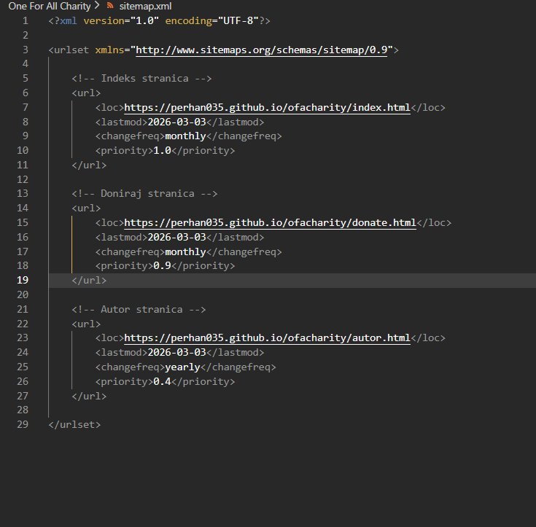

Slike stranica i opisi funkcionalnosti
Index.html
Navigacija je dinamički ispisana pomoću niza objekata, i funkcije koja prima elemente ovog niza jedan po jedan pomoću petlje.


Info sekcija je takođe dinamički ispisana.

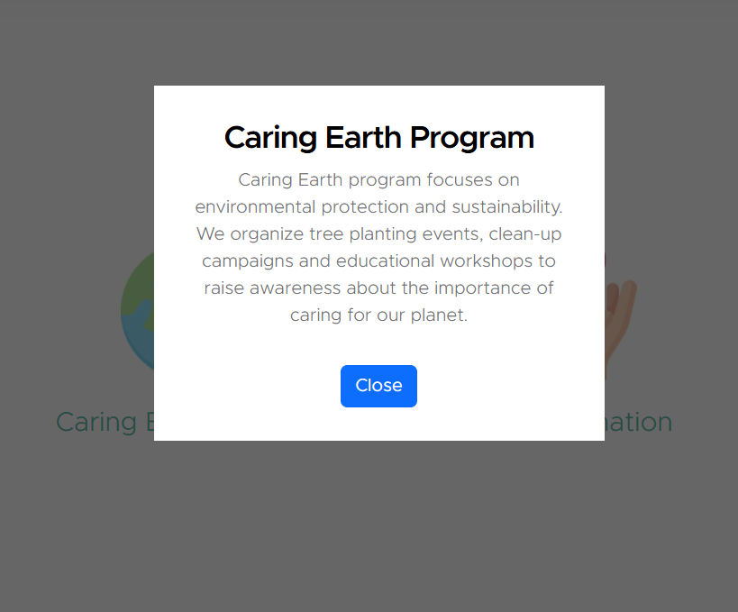


Prelaskom miša preko elementa sugestira se interaktivnost tako što se ikonica i tekst u bloku smanji, i klikom na njega imamo unutrašnjost info bloka koji je takođe ispisan dinamički.
Owner sekcija dinamički ispisana u objekat, sa more info dugmetom koji expanduje tekst iznad.

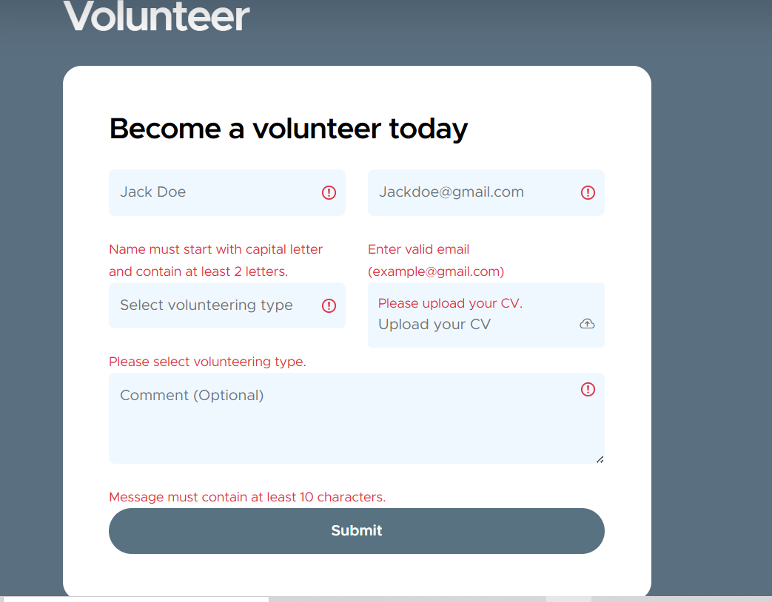
Volunteer forma sa 5 razlicitih elemenata forme, svaki od njih ima zaseban regex. Ispod elemenata se izbacuju greske obojene u crveno koje pokazuju šta korisnik treba da promeni.

Donate.html

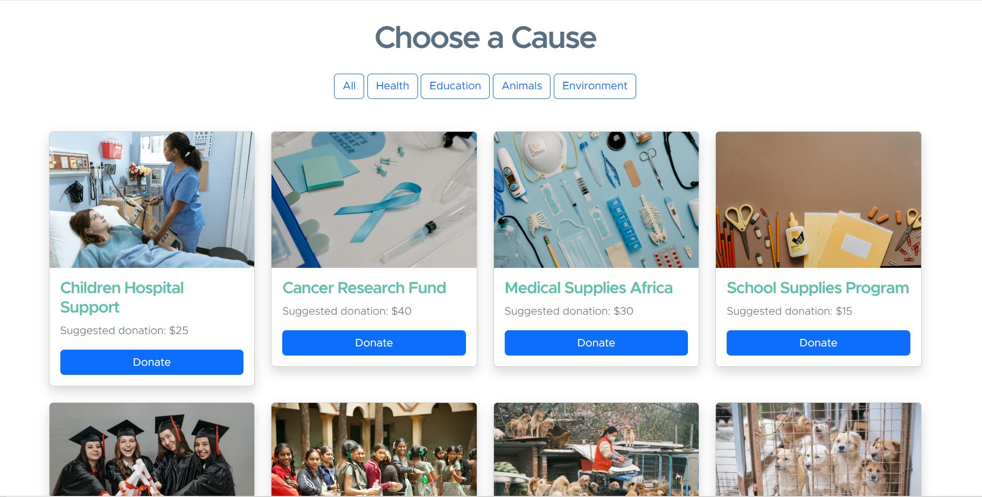
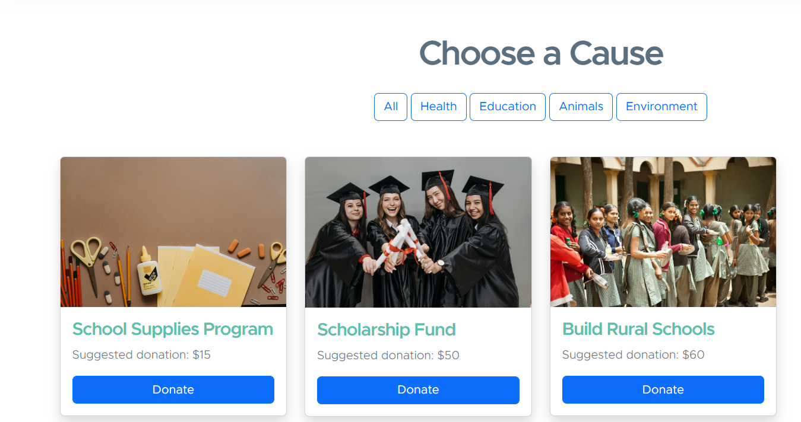
Dinamicki se ispisuju blokovi, iznad kojih imamo kategorije. Klikom na specificne kategorije mi filtriramo blokove.



Klikom na donate dugme izlazi dropdown sekcija bloka u kojoj imamo slider koji se automatski updateuje, i dugme Confirm Donation, na koje kada kliknes izlazi poruka zahvaljenja.

Kodovi

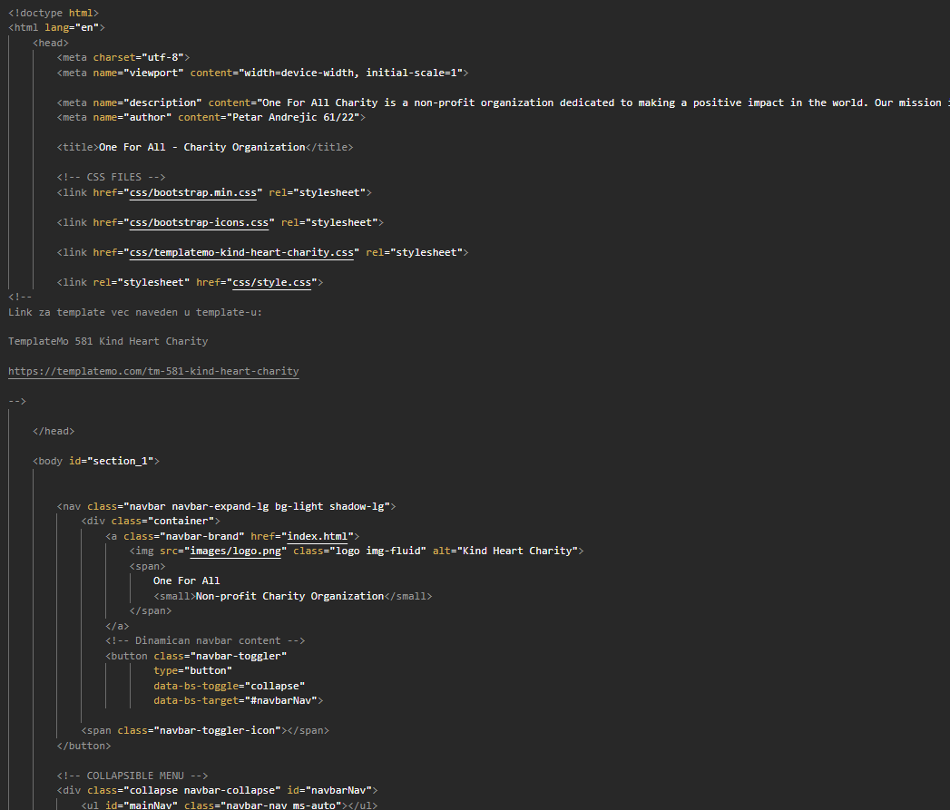
Index strana (index.html)
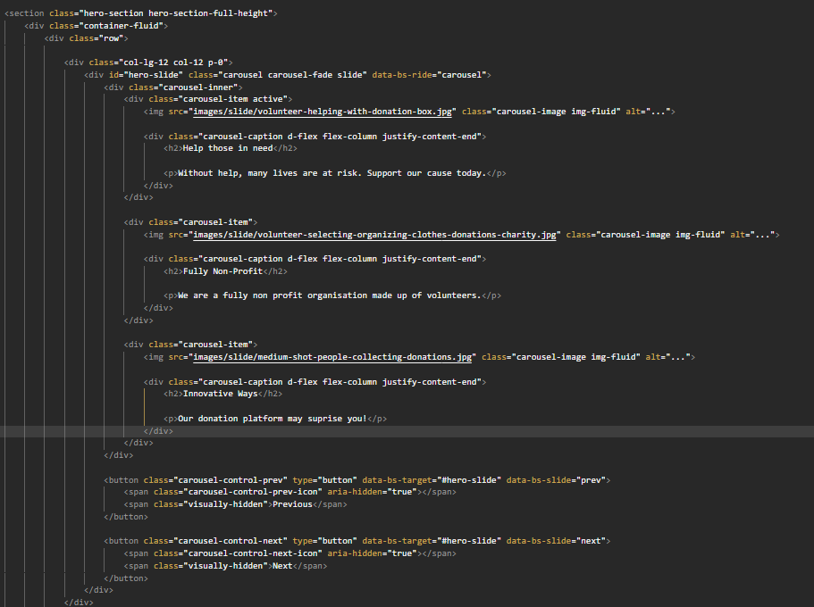

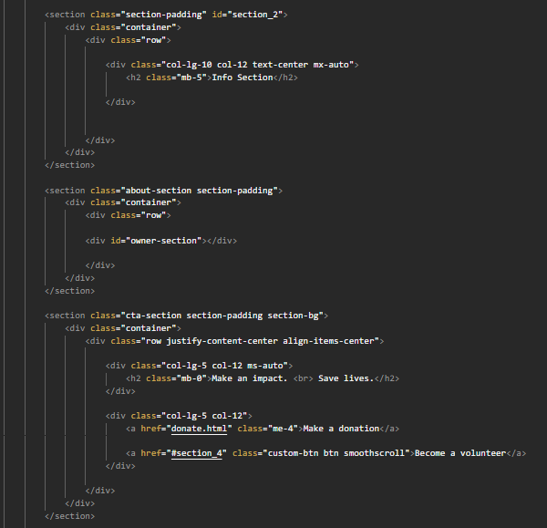

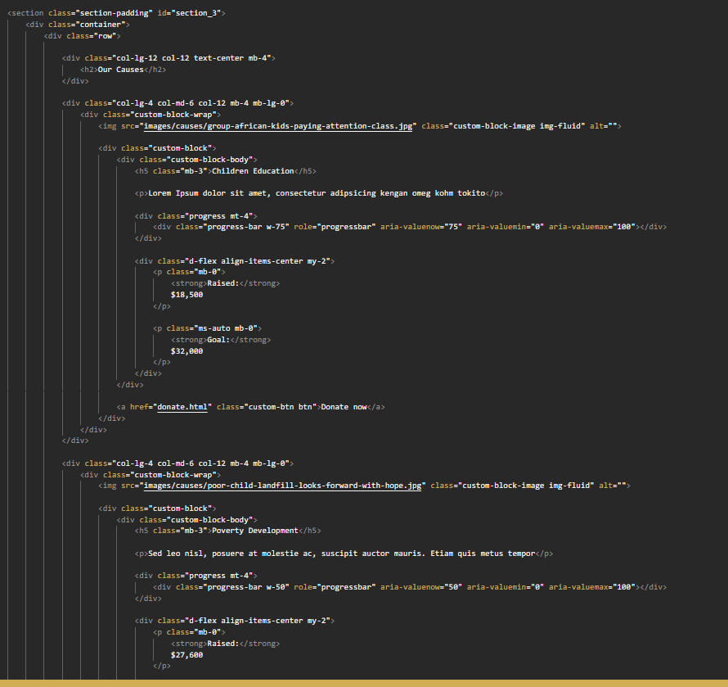

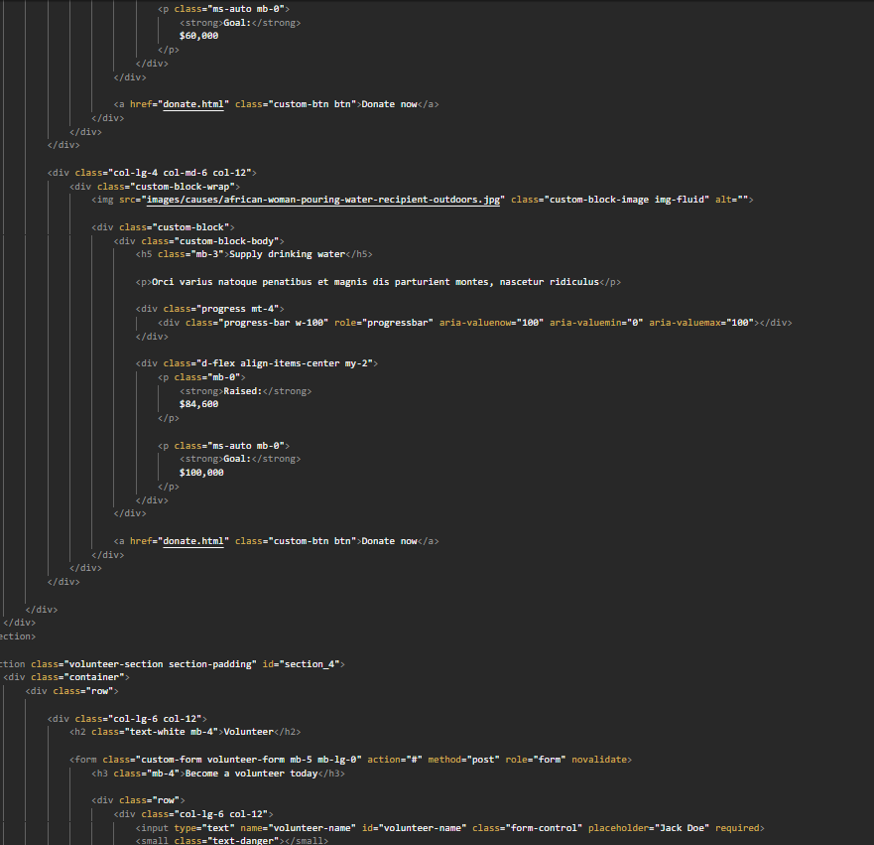

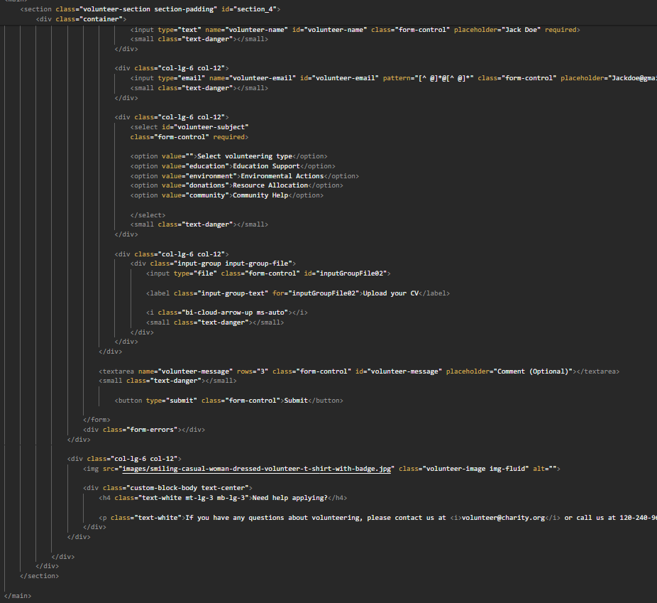
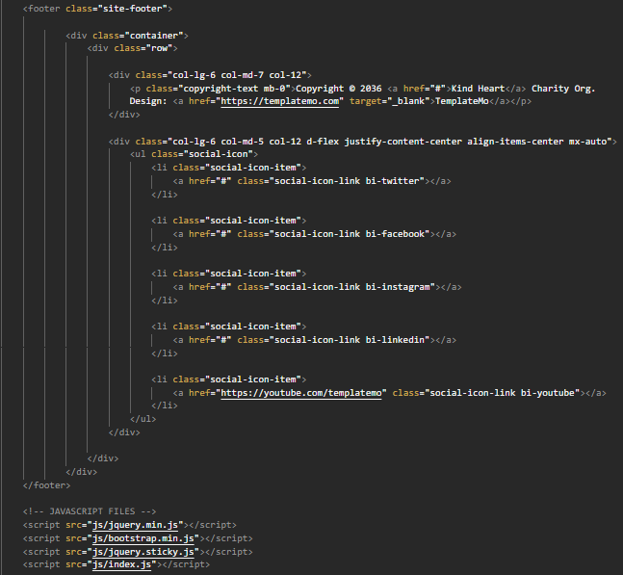

Index strana JavaScript (index.js)

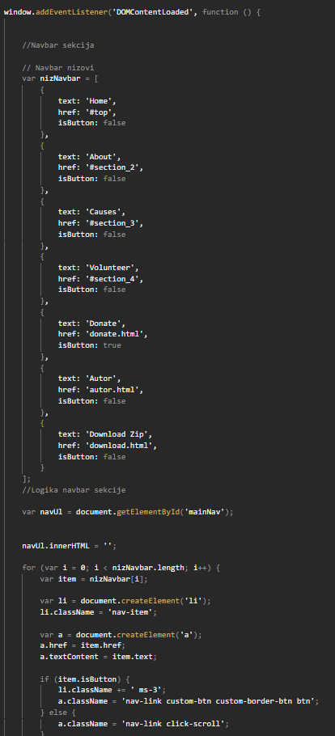

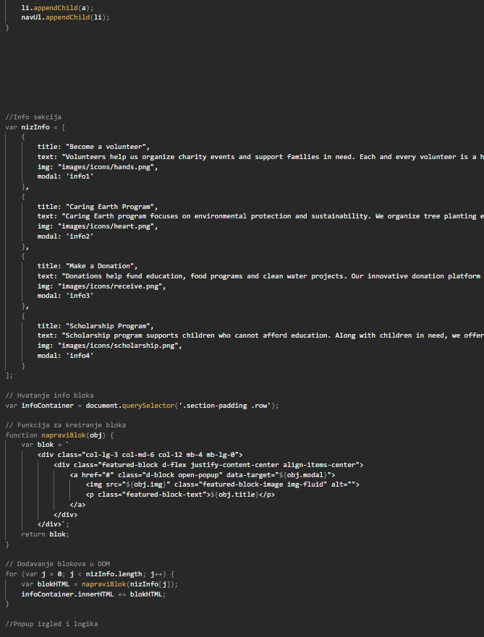

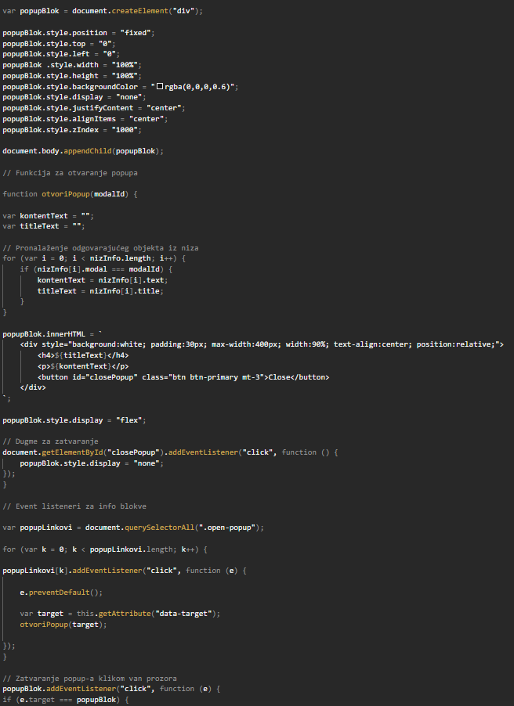

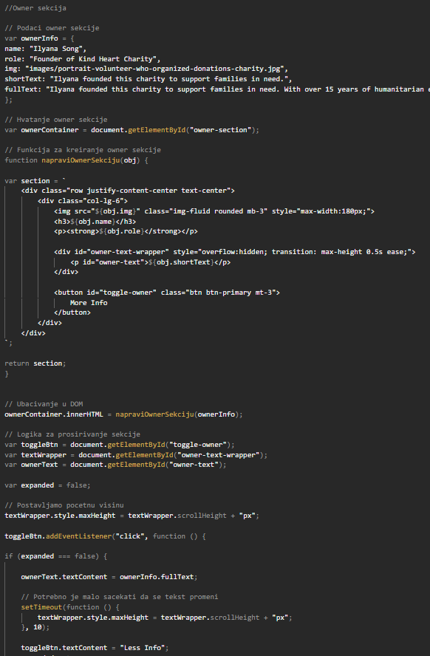

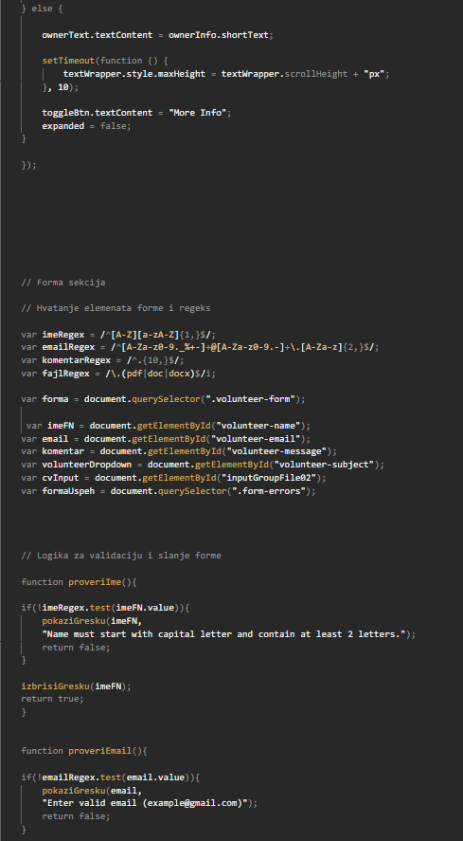

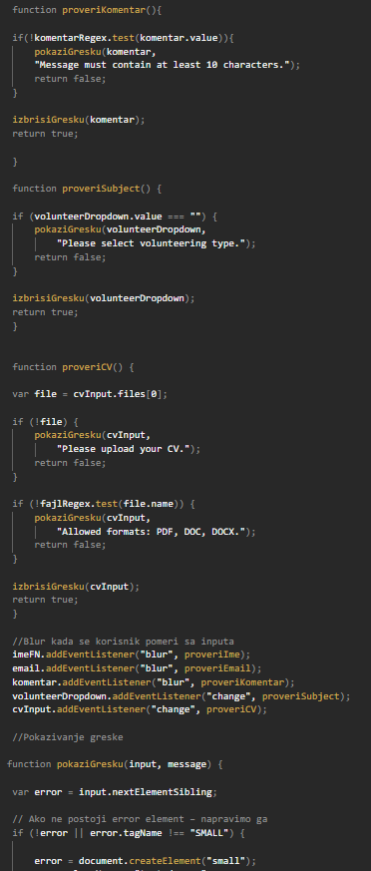

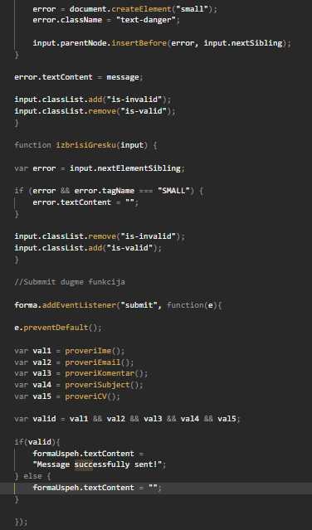

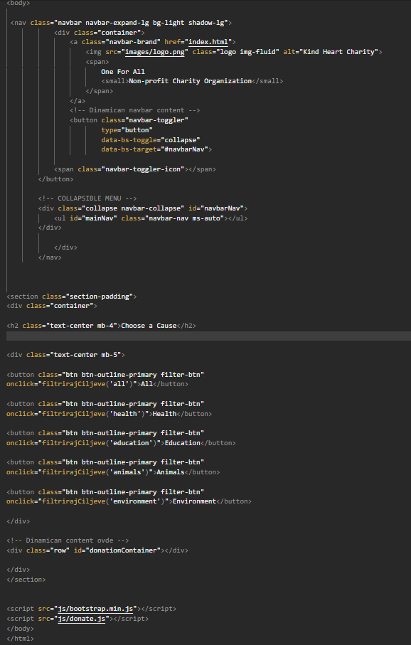
- Doniraj stranica (donate.html)

- Doniraj stranica JavaScript (donate.js)
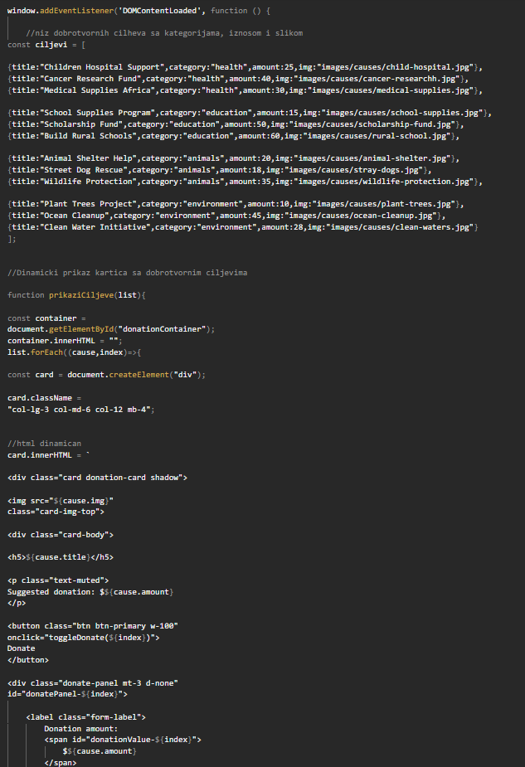

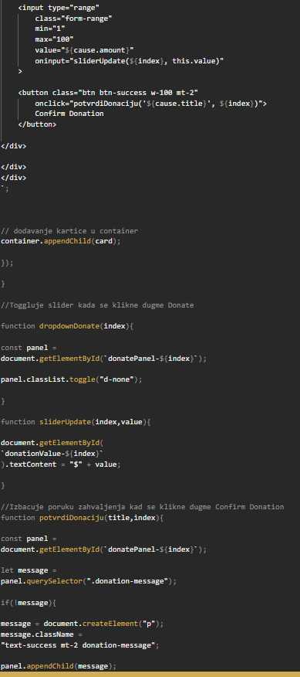

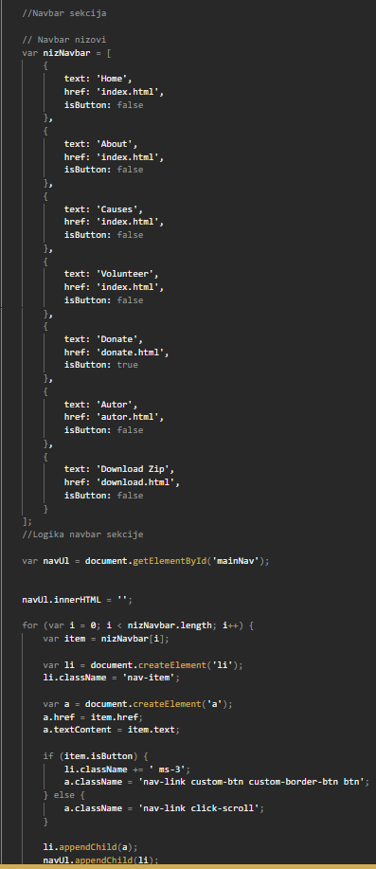
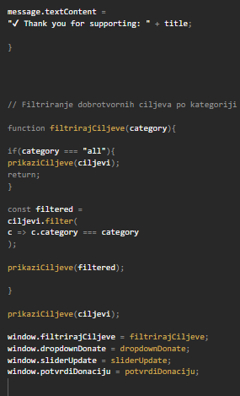

- Donate.css

